**绝密★启用2015年普通高等学校招生全国统一考试(山东卷)**

**理科综合**

**注意事项：**

**1.本试卷分第I卷和第II卷两部分，共12页。满分300分。考试用时150分钟。答题前，考生务必用0.5毫米黑色签字笔将自己的姓名、座号、考生号、县区和科类填写在试卷和答题卡规定的位置。考试结束后，将本试卷和答题卡一并交回。**

**第I卷（必做，共107分）**

**注意事项：**

1.第Ⅰ卷共20小题。

2.每小题选出答案后，用2B铅笔把答题卡上对应题目的答案标号涂黑。如需改动，用橡皮擦干净后，在选涂其他答案标号。不涂在答题卡上，只答在试卷上不得分。

**以下数据可供答题时参考：**

相对原子质量：C 12 N14 O16 Na23 Co59

**一、选择题（共13小题，每小题5分，共65分。每小题只有一个选项符合题意。）**

**二、选择题（共7小题，.每小题6分，共42分。每小.题给出的四个选项中，**

**有的只有一个选项正确，有的有多个选项正确，全部选对的得6分，选对但不全的得3分，有选错的得0分。）**

1. 距地面高5m的水平直轨道上A、B两点相距2m，在B点用细线悬挂一小球，离地高度为h，如图。小车始终以4m/s的速度沿轨道匀速运动，经过A点时将随车携带的小球由轨道高度自由卸下，小车运动至B点时细线被扎断，最后两球同时落地。不计空气阻力，取重力加速度的大小g=10m/s²。可求的h等于( )

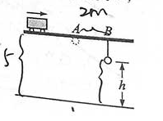

A 1.25m B 2.25m C 3.75m D 4.75m

【答案】A

【解析】小车上的物体落地的时间，小车从A到B的时间；小球下落的时间；根据题意可得时间关系为：t1=t2+t3，即解得h=1.25m，选项A正确.



15.如图，拉格朗日点L1位于地球和与网球连线上，处在该点的物体在地球和月球引力的共同作用下，可与月球一起以相同的周期绕地球运动。据此，科学家设想在拉格朗日点L1建立空间站，使其与月球同周期绕地球运动。以a1、a2分别表示该空间站与月球向心加速度的大小，a3表示地球同步卫星向心加速度的大小。以下判断正确的是( )

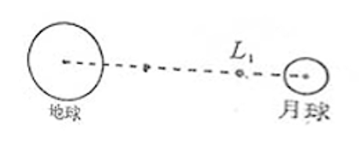

A．a2> a3> a1

B．a2> a1> a3

C．a3> a1> a2

D．a3> a2> a1

【答案】D

16. 16.如图，滑块A置于水平地面上，滑块B在一水平力作用下紧靠滑块A（A、B接触面竖直），此时A恰好不滑动，B刚好不下滑。已知A与B间的动摩擦因素为001，A与地面间的动摩擦因素为002，最大静摩擦力等于滑动摩擦力。A与B生物质量之比为( )

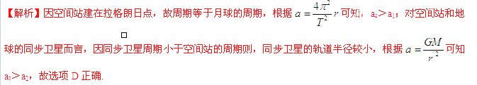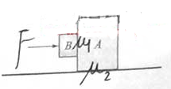

A. 

B. 

C.

D.

【答案】B

【解析】物体*AB*整体在水平方向；对物体*B*在竖直方向有：；联立解得：，选项B正确



17. 如图，一均匀金属圆盘绕通过其圆心且与盘面垂直的轴逆时针匀速转动。现施加一垂直穿过圆盘的有界匀强磁场，圆盘开始减速。在圆盘减速过程中，以下说法正确的是( )

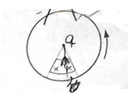

A. 处于磁场中的圆盘部分，靠近圆心处电势高

B. 所加磁场越长越易使圆盘停止转动

C. 若所加磁场反向，圆盘将加速转动

D. 若所加磁场穿过整个圆盘，圆盘将匀速转动

【答案】ABD.

18. 直角坐标系xOy中，M、N两点位于x轴上，G、H两点坐标如图。M、N两点各固定一负点电荷，一电量为Q的正点电荷置于O点时，G点处的电场强度恰好为零。静电力常量用k表示。若将该正点电荷移到G点，则H点处场强的大小和方向分别( )

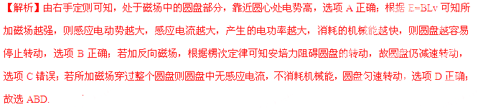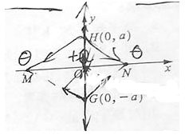

A.  ，沿y轴正向 B.  ，沿y轴负向

C.，沿y轴正向 D.  ，沿y轴负向

【答案】B

【解析】因正电荷在O点时，G点的场强为零，则可知两负电荷在G点形成的电场的合场强为；若将正电荷移到G点，则正电荷在H点的场强为，因两负电荷在G点的场强与在H点的场强等大反向，则H点的合场强为，方向沿y轴负向；故选B.



19. 如图甲，R0为定值电阻，两金属圆环固定在同一绝缘平面内。左端连接在一周期为T0的正炫交流电源上，经二极管整流后，通过R0的电流i始终向左，其大小按图乙所示规律变化。规定内圆环a端电势高于b端时，a、b间的电压uab为正，下列uab-t图像可能正确的是( )

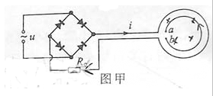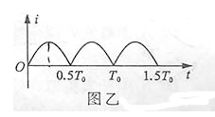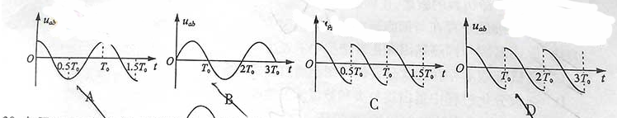

【答案】C.

20.如图甲，两水平金属板间距为d，板间电场强度的变化规律如图乙所示。t=0时刻，质量为m的带电微粒初速度为v0沿中线射入两板间，0~时间内微粒匀速运动，T时刻微粒恰好经金属板边缘飞出，微粒运动过程中未与金属板接触，重力加速度的大小为g，关于微粒在0~T时间内运动的描述，正确的是（ ）

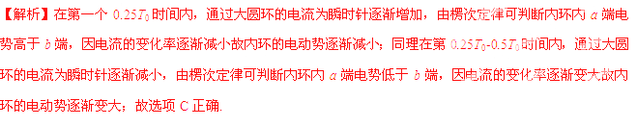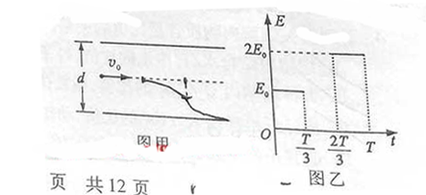

A.末速度大小为 v0

B.末速度沿水平方向

C.重力势能减少了mgd

D.克服电场力做功为mgd

【答案】BC

【解析】因0-内微粒匀速运动，故；在时间内，粒子只受重力作用，做平抛运动，在时刻的竖直速度为，水平速度为*v*0；在时间内，粒子满足,解得*a*=*g*，方向向上，则在*t*=*T*时刻，粒子的竖直速度减小到零，水平速度为*v*0，选项A错误，B正确；微粒的重力势能减小了，选项C正确；从射入到射出，由动能定理可知，，可知克服电场力做功为，选项D错误；故选BC



**第II卷（必做157分+选做36分，共193分）**

**注意事项：**

**1.第II卷共19道题。其中21-31题为必做题，32-39题为选做部分。**

**2.第II卷所有题目的答案，考生须用0.5毫米黑色签字笔答在答题卡上规定的区域内，在试卷上答题不得分。**

**3.选做部分考生需从中选择1道物理题、1道化学题和1道生物题做题。答题前，请考生务必将所选题号用2B铅笔涂黑，答完题后，再次确认所选题号。**

**【必做部分】**

21.（10分）某同学通过下述试验验证力的平行四边形定则。

实验步骤：

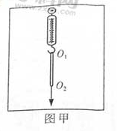

1. 将弹簧秤固定在贴有白纸的竖直木板上，使其轴线沿竖直方向。
2. 如图甲所示，将环形橡皮筋一端挂在弹簧秤的秤钩上，另一端用圆珠笔尖竖直向下拉，直到弹簧秤示数为某一设定值时，将橡皮筋两端的位置标记为O1、O2，，记录弹簧秤的示数F，测量并记录O1、O2，间的距离（即橡皮筋的长度l）。每次将弹簧秤示数改变0.50N，测出所对应的l，部分数据如下表所示：

|  |  |  |  |  |  |  |
| --- | --- | --- | --- | --- | --- | --- |
| F(N) | 0 | 0.50 | 1.00 | 1.50 | 2.00 | 2.50 |
| l（cm） | l0 | 10.97 | 12.02 | 13.00 | 13.98 | 15.05 |

1. 找出②中F=2.50N时橡皮筋两端的位置，重新标记为O、O’，橡皮筋的拉力计为Foo’。
2. 在秤钩上涂抹少许润滑油，将橡皮筋搭在秤钩上，如图乙所示。用两圆柱鼻尖呈适当角度同时拉橡皮筋的两端，事成狗的下端达到O点，将两比肩的位置标记为A、B，橡皮筋OA段的拉力极为FOA，OB段的拉力计为FOB。

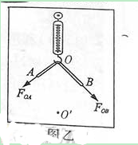

完成下列作图和填空：

（1）利用表中数据在给出的坐标纸上（见答题卡）画出F—l图线，根据图线求得l0= cm

（2）测得OA=6.00cm，OB=7.60cm，则FOA的大小为 N。

（3）根据给出的标度，在答题卡上做出FOA和FOB的合力F’的图示。

（4）通过比较F’与 的大小和方向，即可得出实验结论。

【答案】（1）10.00；（2）1.8；（3）图略；（4）*F*OO’

22.（8分）如图甲所示的电路中，恒流源可为电路提供恒定电流I0，R为定值电阻，电流表、电压表均可视为理想电表。某同学利用该电路研究滑动变阻器RL消耗的电功率。改变RL的阻值，记录多组电流、电压的数值，得到如图乙所示的U—I关系图线。

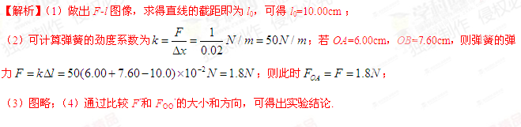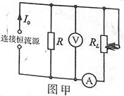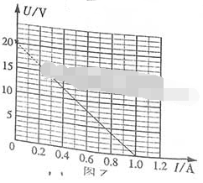

回答下列问题：

（1）滑动触头向下移动时，电压表示数 （填“增大”或“减小”）。

（2）I0= A

（3）RL消耗的最大功率为 W（保留一位有效数字）

【答案】（1）减小；（2）1（3）5

【解析】（1）滑动头向下移动时，*R*L阻值减小，则总电阻减小，电压变小，则电压表读数变小；（2）由电路图可知：，即：*U*=*I*0*R-IR*，由*U-I*图线可知，*I*0*R*=20；，则*I*0=1A；（3）*R*L消耗的功率为*P=IU*=20*I*-20*I*2，则当*I*=0.5时，功率的最大值为



23.如图甲所示，物块与质量为m的小球通过不可伸长的轻质细绳跨过两个定滑轮连接。物块置于左侧滑轮正下方的表面水平的压力传感装置上，小球与右侧滑轮的距离为l。开始时物块和小球均静止，将此时传感装置的示数记为初始值。现给小球施加一始终垂直与l段细绳的力，将小球缓慢拉起至细绳与竖直方向成600角，如图乙所示，此时传感装置的示数为初始值的1.25倍；再将小球由静止释放，当运动至最低位置时，传感装置的示数为初始值的0.6倍。不计滑轮的大小和摩擦，重力加速度的大小为g。求：

（1）物块的质量；  
（2）从释放到运动至最低位置的过程中，小球克服空气阻力所做的功。

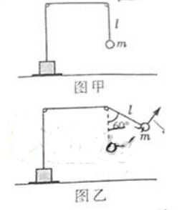

【答案】（1）3*m*；（2）0.1*mgl*

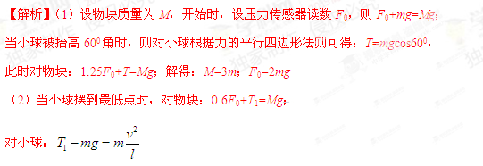

对小球摆到最低点的过程，根据动能定理可知：，联立解得：*W*f=0.1*mgl*



24.（20分）如图所示，直径分别为D和2D的同心圆处于同一竖直面内，O为圆心，GH为大圆的水平直径。两圆之间的环形区域（Ⅰ区）和小圆内部（Ⅱ区）均存在垂直圆面向里的匀强磁场。间距为d的两平行金属极板间有一匀强电场，上级板开有一小孔。一质量为m电量为+q的粒子由小孔下方 处静止释放，加速后粒子以竖直向上的速度V射出电场，由H点紧靠大圆内侧射入磁场。不计粒子的重力。

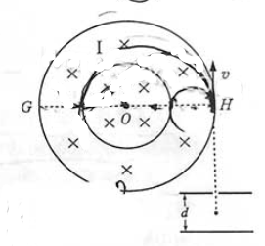

（1）求极板间电场强度的大小；

（2）若粒子运动轨迹与小圆相切，求Ⅰ区磁感应强度的大小；

（3）若Ⅰ区、Ⅱ区磁感应强度的大小分别为、，粒子运动一段时间后再次经过H点，求这段时间粒子运动的路程。



【答案】（1）（2）或（3）7*πD*

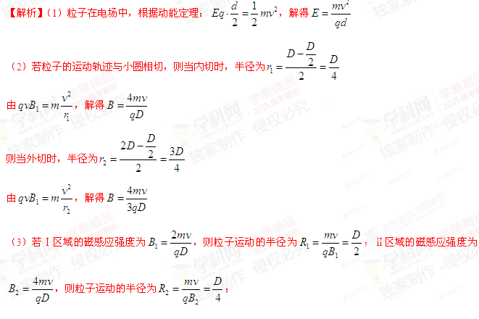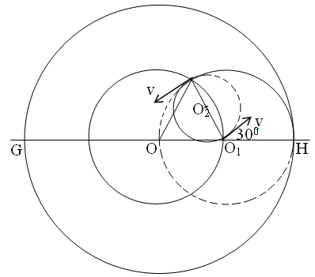

由图可知，粒子每次从磁场Ⅱ区域进入Ⅰ区域速度方向偏离300，可知粒子往复转过12此后可再次经过*H*点；粒子一次循环走过的路程为



代入解得：，故当粒子再次经过*H*点时经过的路程为



**【选做部分】**

37.（12分）【物理——物理3-3】

（1）墨滴入水，扩而散之，徐徐混匀。关于该现象的分析正确的是 。（双选，填正确答案标号）

a.混合均匀主要是由于碳粒受重力作用

b.混合均匀的过程中，水分子和碳粒都做无规则运动

c.使用碳粒更小的墨汁，混合均匀的过程运行得更迅速

d.墨汁的扩散运动是由于碳粒和水分子发生化学反应引起的

【答案】bc

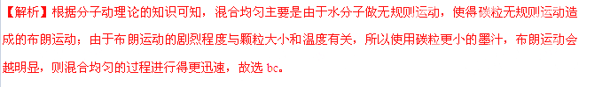

（2）扣在水平桌面的热杯盖有时会发生被顶起的现象。如图，截面积为S的热杯盖扣在水平桌上，开始时内部封闭气体的温度为300K，压强为大气压强P0  当封闭气体温度上升至303K时，杯盖恰好被整体顶起，放出少许气体后又落回桌面，其内部气体压强立刻减为P0  温度仍为303K。在经过一段时间，内部气体温度恢复到300K。整个过程中粉笔气体均可视为理想气体。求：

（i）当温度上升到303K且尚未放气时，封闭气体的压强；

（ii）当温度恢复到300K时，竖立向上提起杯盖随需的最小力。

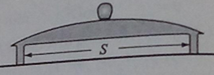

【答案】（ⅰ）1.01P0；（ⅱ）0.02P0S

若将杯盖提起时所需的最小力满足：，解得：Fmin≈0.02P0S

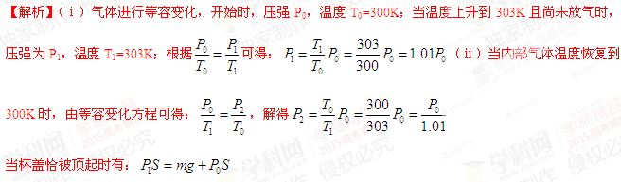

38（12分）【物理—物理3-4】

（1）如图，轻弹簧上端固定，下端连接一小物块，物块沿竖直方向做简谐运动。以竖直向上为正方向，物块简谐运动的表达式为y=0.1sin(2.5t)m。t=0时刻，一小球从距离物块h搞出自由落下；t=0.6s时，小球恰好与物块处于同一高度。取重力加速度的大小g=10m/s2.以下判断正确的是         。（双选，天正确答案标号）



a.h=1.7m

b.简谐运动的周期是0.8s

c.0.6s内物块运动的路程是0.2m

d.t=0.4s时，物块与小球运动方向相反

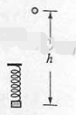

【答案】AB

【解析】t=0.6s时，物块的位移为y=0.1sin(2.5π×0.6)m= -0.1m；则对小球，解得h=1.7m ，选项A正确；简谐运动的周期是，选项B正确；0.6s内物块运动的路程是3A=0.3m，选项C错误；t=0.4s=，此时物块在平衡位置向下振动，则此时物块与小球运动方向相同，选项D错误；故选AB.



（2）半径为R、介质折射率为n的透明圆柱体，过其轴线00’的截面如图所示。位于截面所在平面内的一细束光线，以角i0由O点入射，折射光线由上边界的A点射出。当光线在O点的入射角减小至某一值时，折射光线在上边界的B点恰好发生全反射。求A、B两点间的距离。

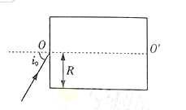

【答案】

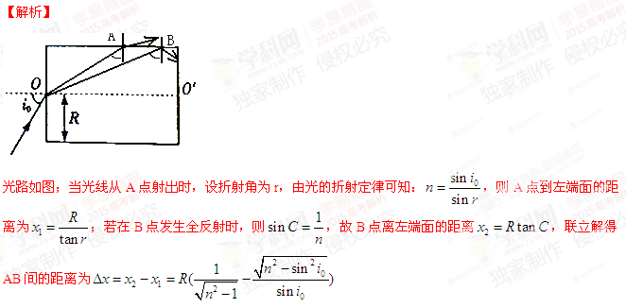

39.（12分）【物理—物理3—5】

（1）14C发生放射性衰变成为14N，半衰期约5700年。已知植物存活期间，其体内14C与12C的比例不变；生命活动结束后，14C的比例持续减少。现通过测量得知，某古木样品中14C的比例正好是现代植物所制样品的二分之一。下列说法正确的是 。（双选，填正确答案标号）

a.该古木的年代距今约5700年

b. 12C、13C、14C具有相同的中子数

c. 14C衰变为14N的过程中放出β射线

d.增加样品测量环境的压强将加速14C的衰变

【答案】ac

（2）如图，三个质量相同的滑块A、B、C，间隔相等的静置于同一水平直轨道上。现给滑块A向右的初速度v0，一段时间后A与B发生碰撞，碰后A、B分别以v0、 v0的速度向右运动，B再与C发生碰撞，碰后B、C黏在一起向右运动。滑块A、B与轨道间的动摩擦因数为同一恒定值。两次碰撞事件均极短。求B、C碰后瞬间共同速度的大小。

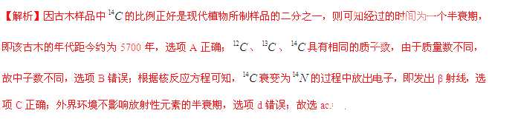

【答案】

